Уважаемые гости сайта. Предлагаю вашему вниманию дидактическую игру «Морские обитатели» для детей от 3-6 лет, способствующую развитию мелкой моторики рук. Я подготовила для вас подробный МК для изготовления игры в домашних условиях, своими руками.

Автор: Туканова Анна Викторовна, младший воспитатель

***Дидактическая игра для развития мелкой моторики рук.***

***Дидактическая игра «Морские обитатели».***

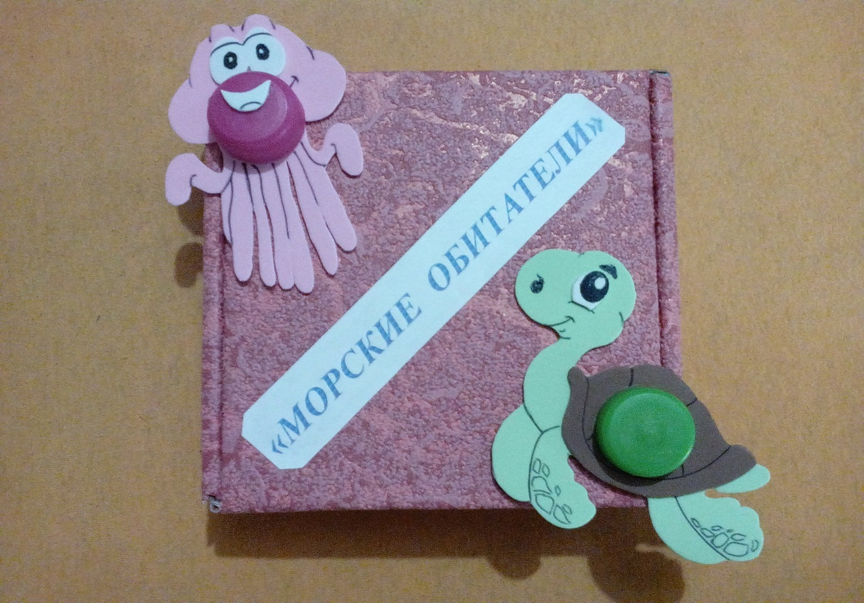

Описание работы: данный материал рекомендован воспитателям дошкольных учреждений, которые работают с детьми среднего и старшего дошкольного возраста, а также родителям. Данная игра может быть использована в совместной игровой деятельности воспитанников и педагога, а также как часть непосредственно организованного образовательного процесса. Данная игра представляет собой силуэт морских обитателей изготовленных из 2мм фоамирана или цветного картона, с приклеенной цветной крышечкой от газированной воды (разного цвета), с нарисованными глазками и частями тела (создавая 3D эффект- объём).

**Цель:** стимулировать речевую и мыслительную деятельность ребёнка, через развитие мелкой моторики и координацию движения рук.

**Задачи:** - тренировать тонкие движения пальцев и кистей рук - формировать координацию движения - создавать условия для накопления ребёнком двигательного опыта, развития навыка ручной умелости - способствовать развитию творческих способностей - развивать память, мыслительную деятельность, связную речь - стимулировать зрительное и слуховое восприятие - обогащать словарный запас

**Для работы нам понадобится :** - цветной картон или фоамиран толщиной 2мм - небольшая коробочка для хранения готовых изделий - выведенные на принтере изображения морских обитателей ( можно использовать раскраски) - ножницы - цветные пробки от бутылок (газированная вода) - клей супер гель - акриловая краска чёрного цвета или перманентный тонкий маркер, кисть №1 синтетика 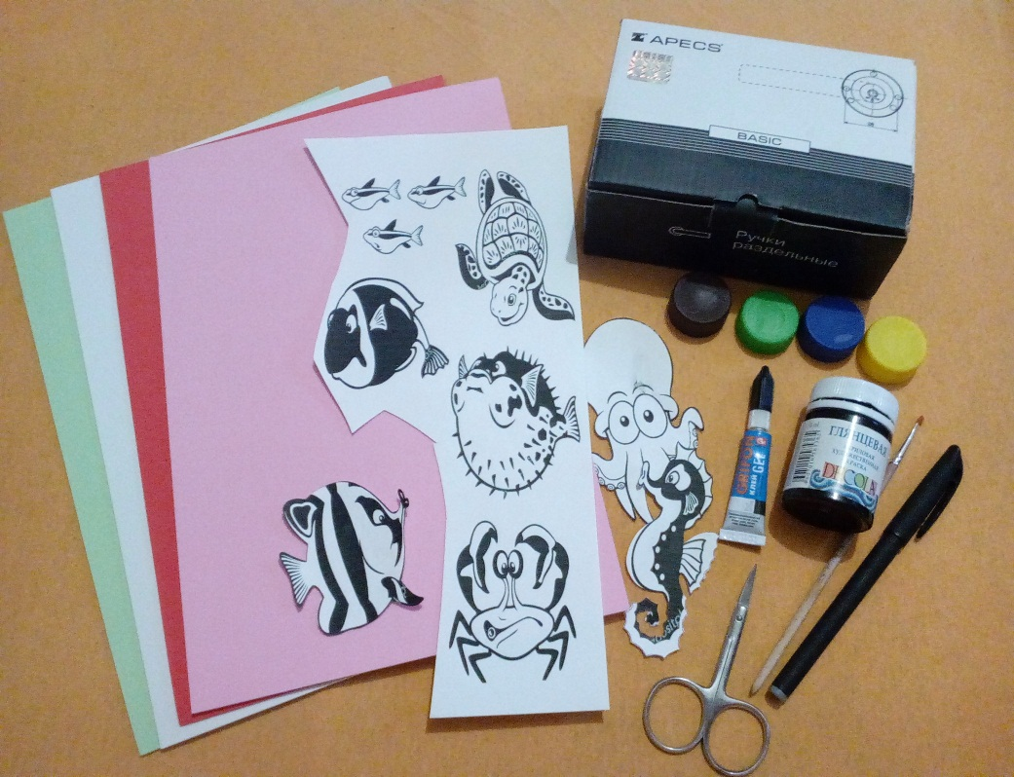 №2. Далее начинаем вырезать силуэты животных.

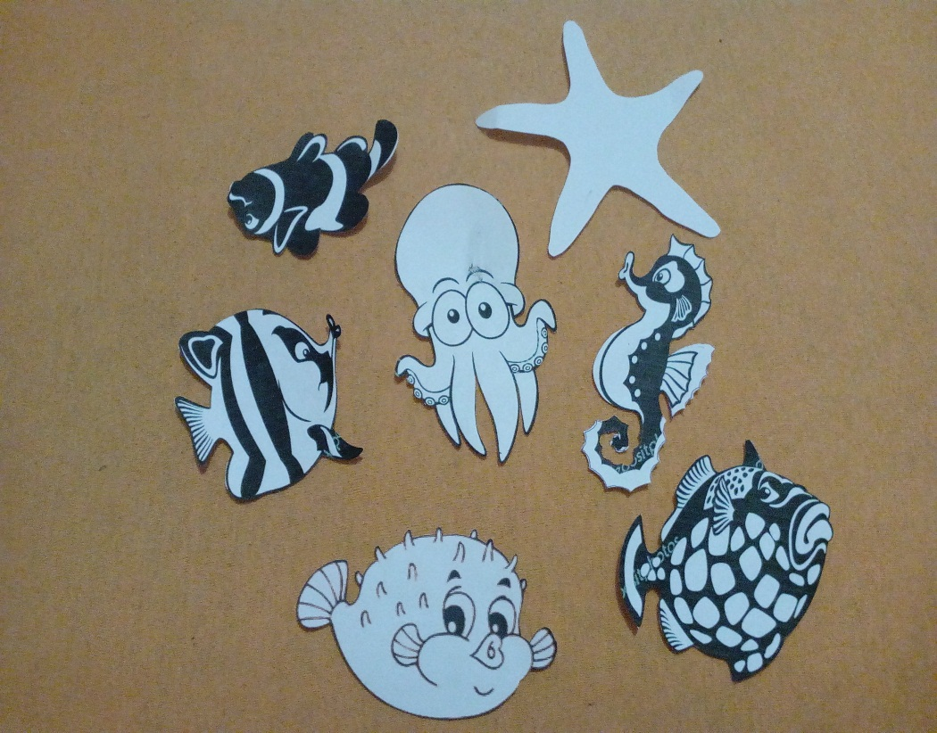 №3. После того как вы вырезали силуэт, начинаем разрезать картинку на части (как показано на фото ниже). 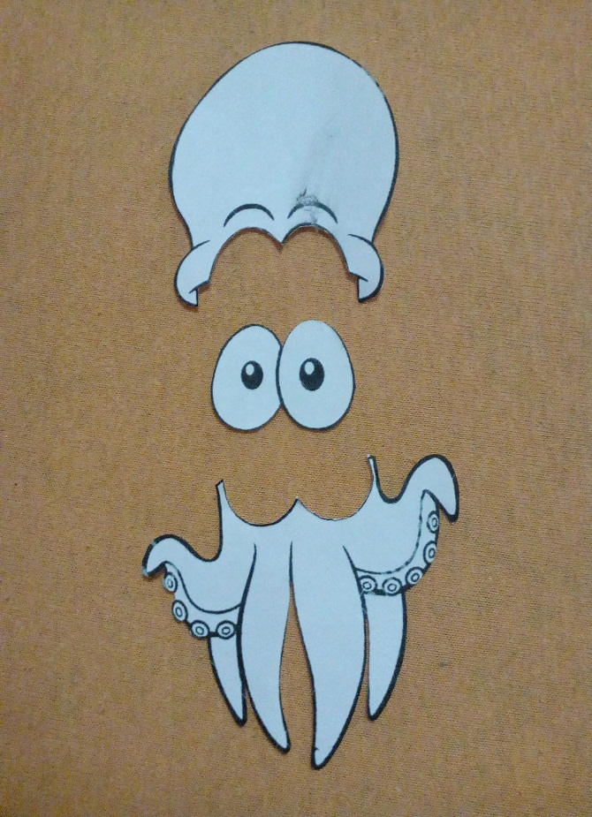 №4. Затем мы прикладываем все части картинки к соответствующим, задуманным вами цветам картона или фоамирана и обводим их.

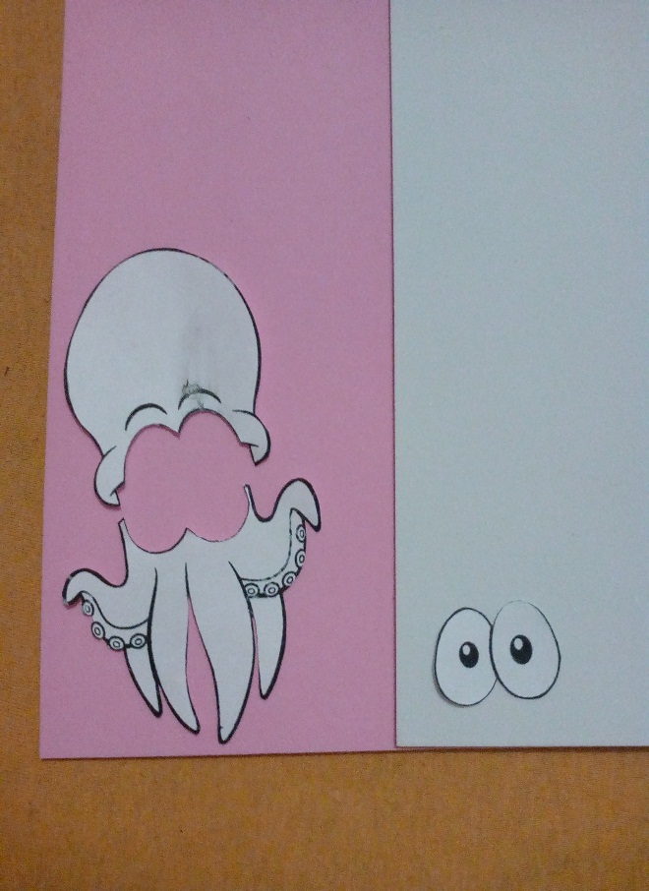

№5. Вырезаем по контуру, вот что должно у вас получиться.

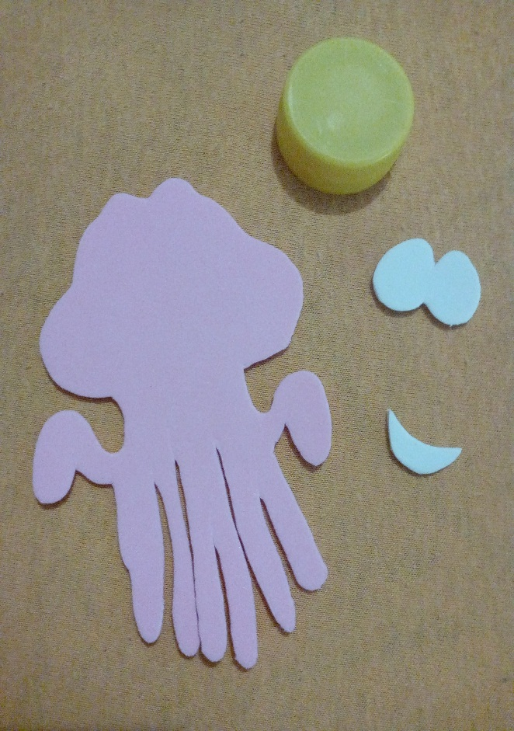

№6. После чего начинаем сборку изделия и приклеиваем все части тела (глазки, ротик). Подбираем по цвету крышечку и располагаем её по середине изделия ( в данном случае место для рта). 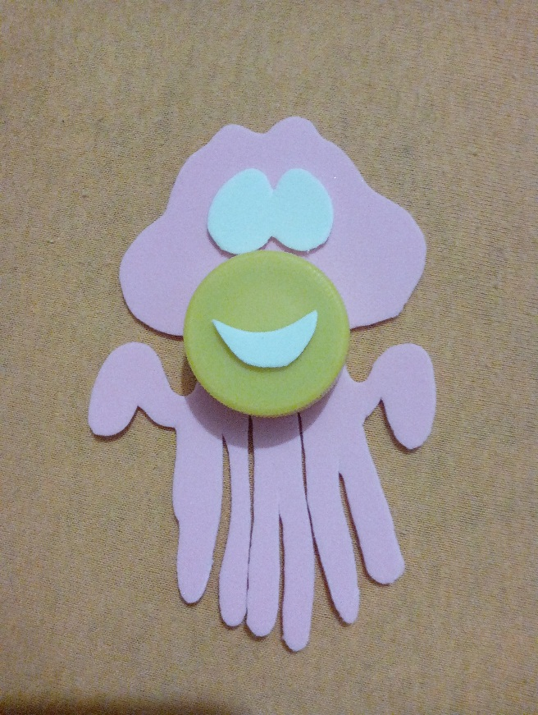 №7. Берём краску иди маркер и начинаем прорисовывать контур глаз, рта. Делаем обводку (там,где вы считаете нужным). А так же прорисовываем детали ( жабры, зубы, фактуру чашуек или рисунок животного). 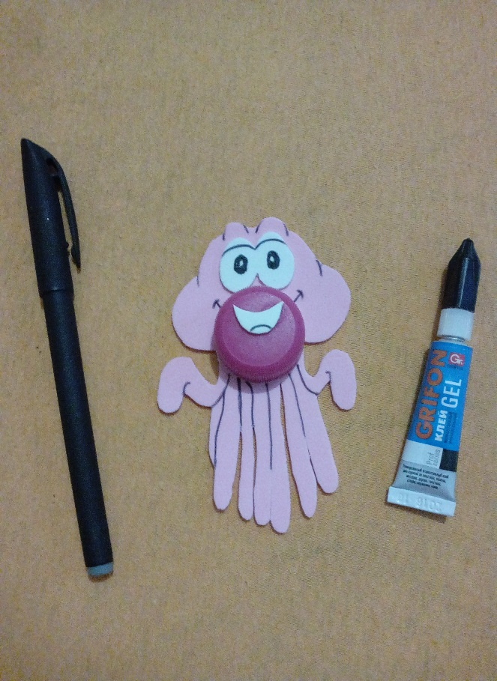

№8. Наш морской обитатель готов. Можно приступать к игре. Аналогично делаем и остальных задуманных животных. 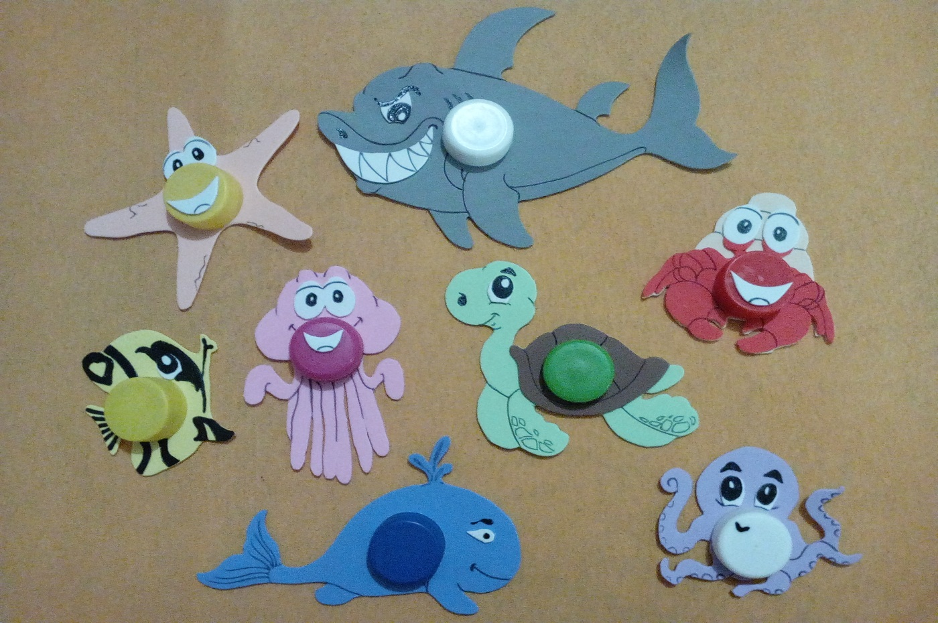Это увлекательная игра как для детей так и для взрослых. Можно сделать подобно этой игре и других животных (домашних, диких, птиц, насекомых и т.д.).